Полезные привычки на каждый день

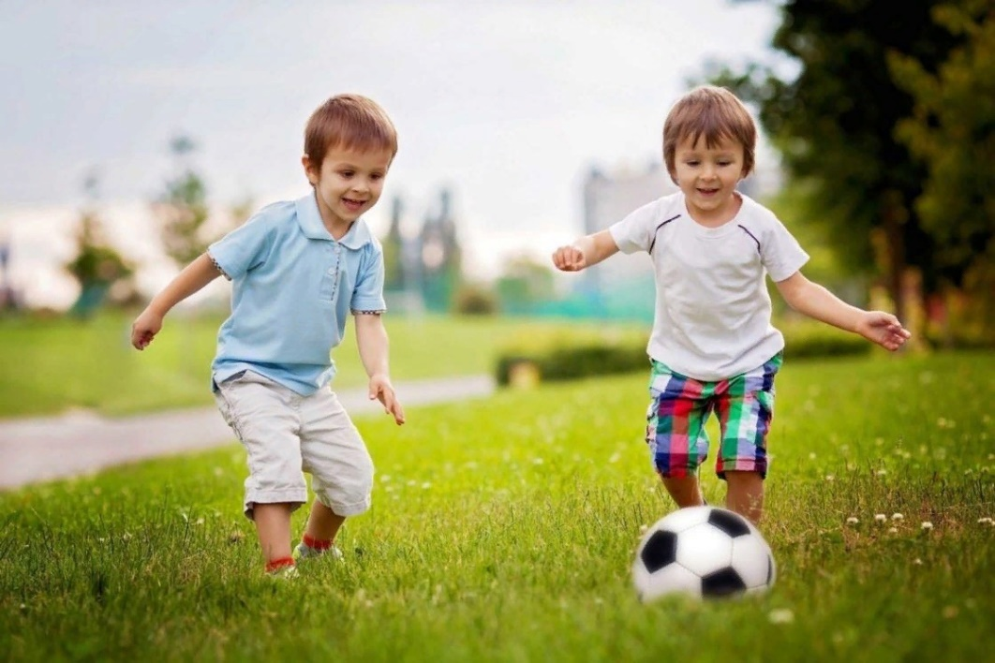

Для сохранения здоровья ребёнка важно развивать у него следующие привычки:
1. Режим дня. Соблюдение режима дня обеспечивает рациональную смену труда и отдыха, полноценный сон и восстановление потраченной энергии.
2. Рациональное питание. Правильное сочетание белков, жиров, углеводов, витаминов и микроэлементов — источник новой энергии и строительного материала для растущего организма.
3. Двигательная активность. Для полноценного развития ребёнок должен много и активно двигаться — это обеспечивает правильное формирование опорно-двигательного аппарата и отсутствие нарушений осанки или плоскостопия.
4. Личная гигиена. Правильный уход за своим телом избавляет от множества проблем со здоровьем.
5. Закаливание. Детский организм должен адаптироваться к внешнему миру. Чтобы уменьшить воздействие микробов и вирусов, ему можно помочь простым и всем известным способом — закаливанием.
6. Прогулки на свежем воздухе. Дети как можно чаще и дольше должны находиться на свежем воздухе. Прогулки обеспечивают большую двигательную активность, закаливание воздухом и солнцем.
7. Эмоциональное и психическое состояние. Гармоничный психологический климат в семье — основополагающий фактор в процессе укрепления здоровья ребёнка.

